Практическое задание 1
Тема 1. Основы языка Python
Задание
1. Установить на компьютер дистрибутив: Miniconda, интерактивную среду разработки JupyterLab, библиотеки Pandas, NumPy, Matplotlib, Seaborn. В интерактивной среде разработки написать программный код, выводящий версии данных библиотек.
2. Задача на работу с функциями. Даны два действительных числа x и y. Проверьте, принадлежит ли точка с координатами (x, y) заштрихованному квадрату (включая его границу). Если точка принадлежит квадрату, выведите слово YES, иначе выведите слово NO. На рис. 1 сетка проведена с шагом 1, горизонтальная ось x, вертикальная ось y.

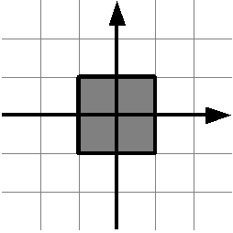
Рис. 1

Решение должно содержать функцию IsPointInSquare (x, y), возвращающую True, если точка принадлежит квадрату, и False, если не принадлежит. Основная программа должна считать координаты точки, вызвать функцию IsPointInSquare и в зависимости от возвращенного значения вывести на экран необходимое сообщение. Например, если x = 0, y = 1, то функция должна возвращать значение YES. Другой пример: при x = 0,5; y = 1,2 функция должна возвращать ответ NO.
3. Задача на работу со списками и обработку строк. Вводится строка произвольной длины, содержащая любое количество целых чисел через пробелы и другие знаки препинания. Необходимо написать функцию, которая будет возвращать все четные элементы входной строки в виде списка (list). Например:

Входная строка:
1 2,3, 4 5, 6, 7 8
выходной список:
[2, 4, 6, 8].

Входная строка:
100...2,3, 5,.,7 9
выходной список:
[100, 2, 6, 8].

4. Задачи на циклы. Создайте функцию, на вход которой подается два целых числа A и В. Функция должна возвращать все целые числа в виде списка (list) от A до B включительно, в порядке возрастания, если A < B, или в порядке убывания в противном случае. Например:

Если A = 1, B = 4
выходной список:
[1, 2, 3, 4].

Если A = 6, B = 4
выходной список:
[6, 5, 4].

Рекомендации к выполнению
Все задания следует выполнять в одной рабочей тетради (файл расширения .ipynb) – notebook.ipynb. Файл необходимо снабдить комментариями. Для каждой функции в файле должно быть не менее трех примеров ее использования.
Задания в рабочей тетради могут быть отделены текстовыми строками:

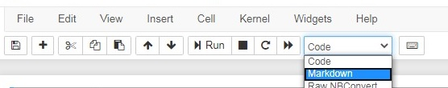

Для этого необходимо создать новый cell (дорожку кода), выбрать из списка на панели инструментов markdawn и добавить текстовый комментарий. Комбинация Shift + Enter запускает исполнение кода или текстового маркера.

Практическое задание 2
Тема 2. Анализ данных с использованием Python
Задание
Задание на использование словарей, работу с текстовыми файлами и знание принципов объектно-ориентированного программирования. Напишите класс, в котором реализованы методы для считывания содержимого текстового файла input.txt, подсчета количества вхождений в текст каждого уникального слова, хранения этих данных в виде словаря (dict) с парами значений вида Уникальное_слово : количество_вхождений и вывода словаря в наглядной форме. Пример формирования словаря:

Содержимое текстового файла:
To be, or not to be,
that is the question:

Формируемое множество:
{‘to’: 2, ‘be’: 2, ‘or’: 1 , ‘not’: 1, ‘that’: 1, ‘is’: 1, ‘the’: 1, ‘question’: 1}

Рекомендации к выполнению
Задание следует выполнять в одной рабочей тетради (файл расширения .ipynb) – notebook.ipynb. Файл необходимо снабдить комментариями.
Практическое задание 3
Тема 3. Библиотеки для анализа данных
Задание
Загрузите статистические данные о коронавирусе из репозитория https://github.com/CSSEGISandData/COVID-19 и сохраните их в переменной coron типа DataFrame. Это можно сделать, используя следующий код:
coron = pd.read_csv('https://raw.githubusercontent.com/CSSEGISandData/COVID-19/master/csse_covid_19_data/csse_covid_19_time_series/time_series_covid19_deaths_global.csv',sep=",")
coron
Результатом выполнения данного кода будет DataFrame вида (рис. 2):
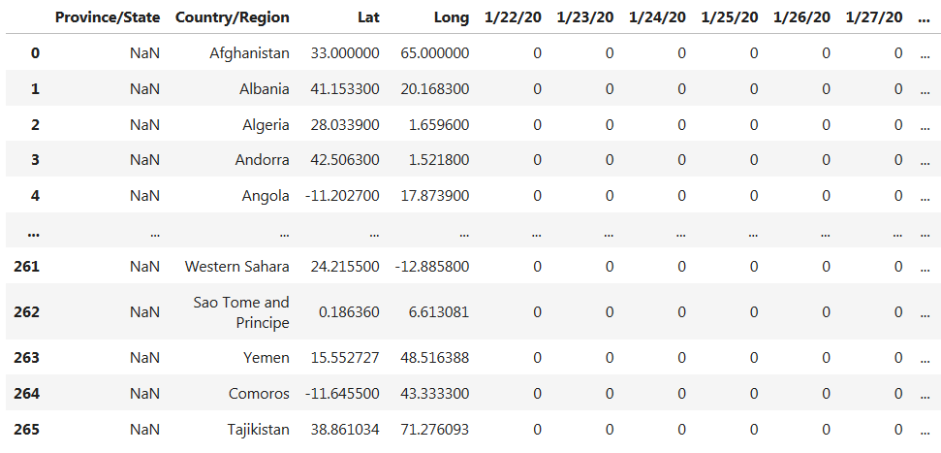
Рис. 2. Исходный DataFrame

Теперь программно обработайте данный DataFrame, приведя его к следующему виду, убрав ненужные столбцы (Province/State, Lat, Long) и просуммировав значения регионов (Province/State) по каждой стране (Country/Region).
В результате должен получиться DataFrame следующего вида (рис. 3): 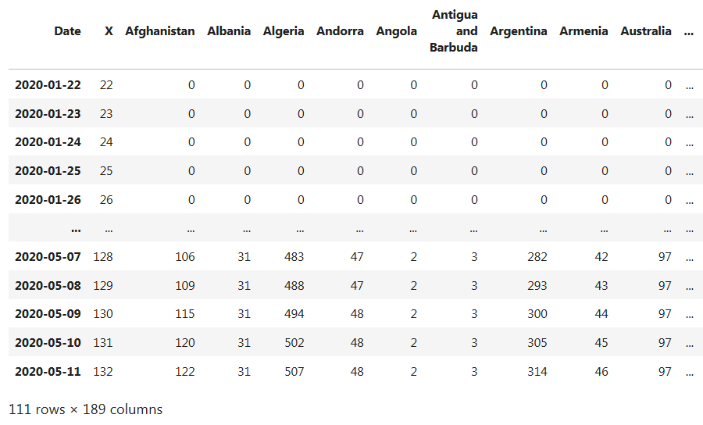
Рис. 3. Выходной DataFrame

Date – дата, X – номер дня с начала 2020 года, следующие столбцы – названия стран, число – количество пострадавших от COVID-19.
Результатом выполнения задания является программный код, выполняющий преобразования Исходный DataFrame (рис. 1) в выходной DataFrame (рис. 2).

Рекомендации к выполнению
Задание следует выполнять в одной рабочей тетради (файл расширения .ipynb) – notebook.ipynb. Файл необходимо снабдить комментариями.

Практическое задание 4
Тема 3. Библиотеки для анализа данных
Задание
Дополните программный код из практического задания 3, выполнив визуализацию данных при помощи matplotlib. Требуется вывести графики количества пострадавших от COVID-19 человек в зависимости от даты для разных стран. Пример для Китая показан ниже на рис. 4.
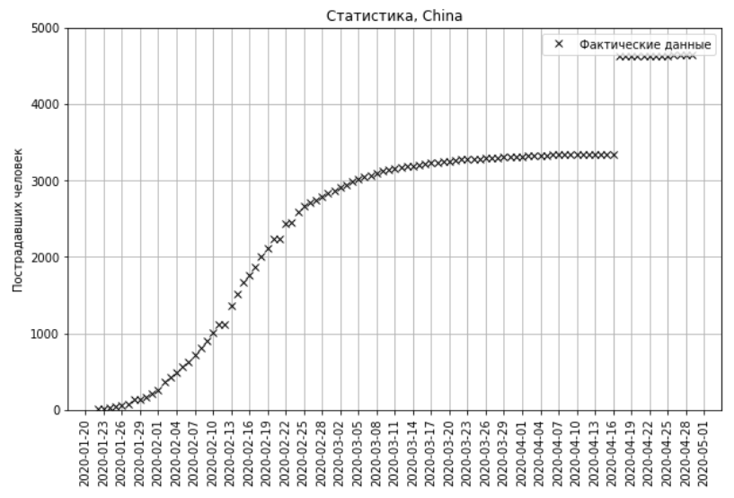
Рис. 4.
Таким образом необходимо визуализировать данные не менее 5 стран по выбору.

Рекомендации к выполнению
Задание следует выполнять в одной рабочей тетради (файл расширения .ipynb) – notebook.ipynb. Файл необходимо снабдить комментариями.

